鞋子APP
- 项目基本功能
该项目是基于vue框架的移动端小项目，主要页面包括首页，登录页，商品页，评论页，购物车页，新闻页面。主要功能包括登录功能，购物车计算功能，评论新闻功能。
- 功能介绍
- 首页功能：包括新闻资讯，商品详情，登录，图片列表，购物车。
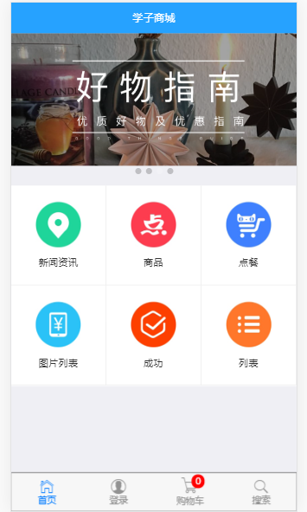
- 登录功能：需要通过后台数据库的验证
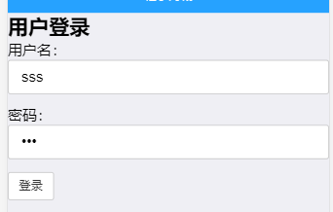

- 新闻资讯功能：点击加载更多可以从数据库加载更多新闻
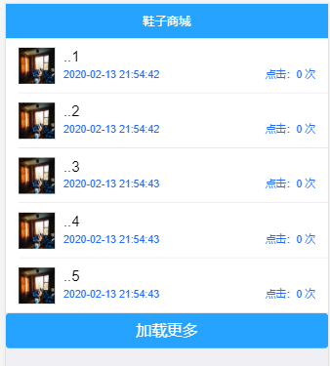
- 评论功能：在评论框评论信息点击发表评论可以把数据存储到数据库并显示在最前的评论
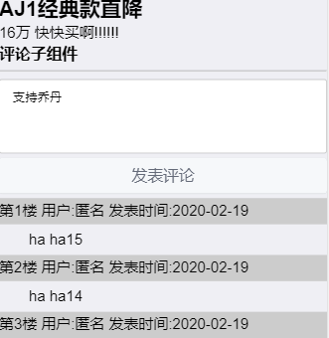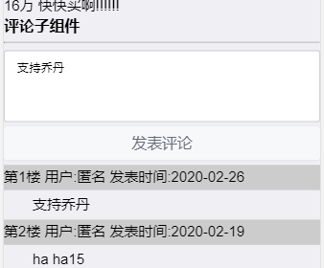

- 购物车功能：从服务器获取数据(数据是写死的)并计算总价，加减按钮可修改数量。
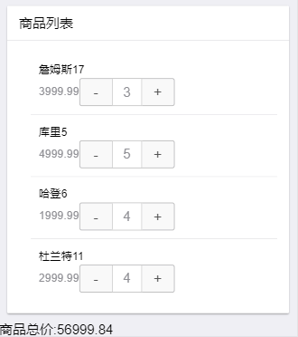

- 加入购物车功能：点击加入购物车可以使下面的购物车数量改变，用的是vuex技术。
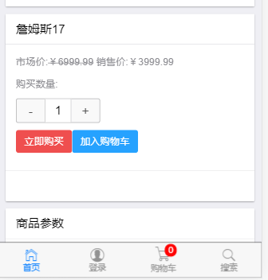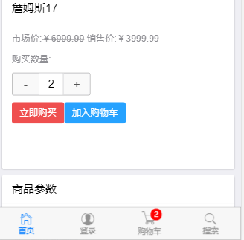

- 主要技术和运行环境
主要技术是VUE，css，html，mint-ui组件，vuex。
运行环境：需要连接数据库，下载nodejs7.0以上版本。

